
Orientación Segundos Básicos.
Semana 2 de noviembre.

Los Valores nos Ayudan a ser Mejores Personas.
1.- Para Recordar.
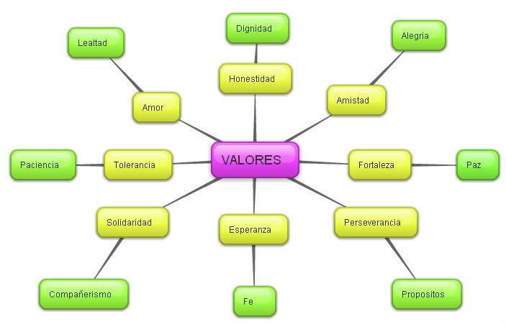

2.- ¿Cuál de todos los valores consideras más importante?
_____________________________________________________________________

3.- ¿Por qué?
_____________________________________________________________________

4.- ¿Qué valor practicas en familia?
_____________________________________________________________________

